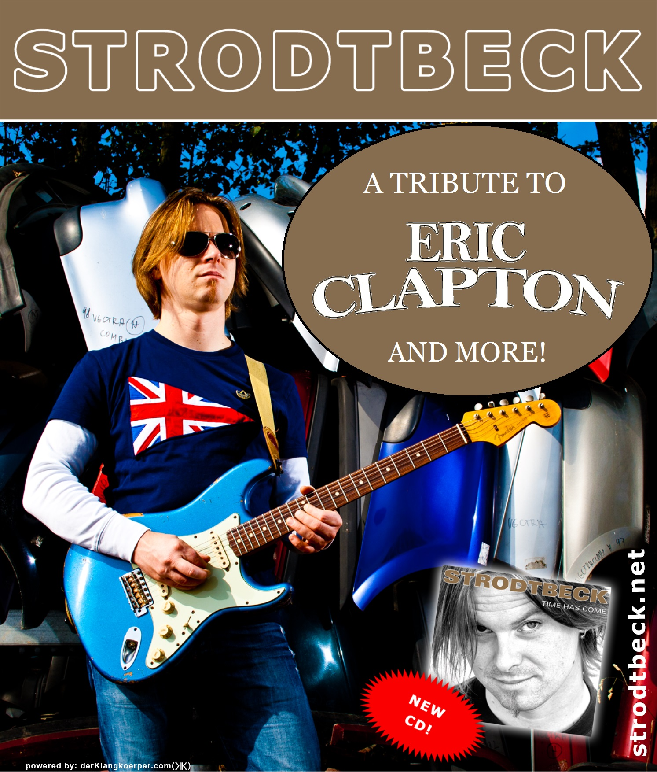
STRODTBECK – A TRIBUTE TO ERIC CLAPTON AND MORE!

Blues vom Feinsten

Die Band "Strodtbeck" zählt über die Rhein-Neckar Region hinaus
zu den gefragtesten Formationen der Blues- und Bluesrock-Szene.
Mit hochkarätigen Musikern präsentiert die Band ein authentisches
Eric Clapton Tribute Programm, das in Deutschland seinesgleichen sucht!

Es werden bekannte und weniger bekannte Stücke aus der mittlerweile 5 Jahrzehnte langen Schaffensphase des britischen Weltstars und Ausnahmegitarristen dargeboten.
Als „Sahnehäubchen“ obendrauf gibt es auch das ein oder andere Stück vom eigenen Album der Band
"Time has come" zu hören.

Der charismatische Frontmann Sebastian Strodtbeck stand bereits mit Weltstars wie Pete York, Eddie Hardin und Miller Anderson gemeinsam auf der Bühne und hat mit seiner Band „Strodtbeck“ bereits im Vorprogramm von Brian Auger und Alex Ligertwood (Santana Sänger) gespielt. Er zieht das Publikum immer wieder mit seinem herausragenden Gitarrenspiel und seiner unverwechselbaren Stimme in seinen Bann.

Fans von Eric Clapton, sowie alle Blues- und Bluesrock Fans sollten sich ein Live-Konzert dieser Band nicht entgehen lassen!

Weitere Infos zur Band und Live Videos gibt's unter www.strodtbeck.net

